

**РЕСПУБЛИКА КАРЕЛИЯ**

**Совет Великогубского сельского поселения**

**XXVII сессия IV созыва**

**РЕШЕНИЕ**

**от 01 декабря 2021 г. № 142**

**с. Великая Губа**

**О внесении изменений в решение Совета Великогубского сельского поселения от 18 декабря 2012 года №182 «Об утверждении схемы одномандатных избирательных округов для проведения выборов депутатов Совета Великогубского сельского поселения муниципального образования «Великогубское сельское поселение»**

На основании пункта 7.2 статьи 18 Федерального закона от 12 июня 2002 года №67-ФЗ «Об основных гарантиях избирательных прав и права на участие в референдуме граждан Российской Федерации», части 1 статьи 9 Закона Республики Карелия от 27 июня 2003 года № 683-ЗРК «О муниципальных выборах в Республике Карелия», Устава муниципального образования «Великогубское сельское поселение» и представления территориальной избирательной комиссии Медвежьегорского района от 30 ноября 2021 года № 31/145-5 «О представлении изменений в схему одномандатных избирательных округов, образованных для проведения выборов депутатов Совета Великогубского сельского поселения», в целях приведения в соответствие с действующим законодательством,  
 Совет Великогубского сельского поселения

**РЕШИЛ**:

1. Внести изменения в решение Совета Великогубского сельского поселения от 18 декабря 2012 года №182 «Об утверждении схемы одномандатных избирательных округов для проведения выборов депутатов Совета Великогубского сельского поселения муниципального образования «Великогубское сельское поселение» изложив в новой редакции состав избирательных округов № 4, 6, 7 согласно приложению.
2. Настоящее решение вступает в силу со дня официального опубликования (обнародования).
3. Опубликовать (обнародовать) настоящее решение, включая графическое изображение схемы избирательных округов № 4, 6, 7
4. Направить настоящее решение в территориальную избирательную комиссию Медвежьегорского района.

Председатель Совета

Великогубского сельского поселения С.П. Алёшин

Глава Великогубского

сельского поселения А.Ю. Федотов

Приложение к решению

Совета Великогубского сельского поселения

от 01.12. 2021 года № 142

| **№ округа** | **Описание границ избирательного округа** | **количество избирателей в округе** |
| --- | --- | --- |
| 4 | Великая Губа село: Комсомольская улица, Набережная улица, Пер Бережной, Пер Дорожный, Октябрьская улица дома с №1 по №47 | 186 |
| 6 | Великая Губа село: Рябова улица дома с №15 до конца улицы | 183 |
| 7 | Великая Губа село: Болотная улица, Онежская улица, Пер Строителей, Рябова улица дома с №1 по №14, Школьная улица | 179 |

Приложение к решению

Совета Великогубского сельского поселения

от 01.12. 2021 года № 142

Графическое изображение одномандатных избирательных округов №№ 4, 6 и 7

для проведения выборов депутатов Совета Великогубского сельского поселения

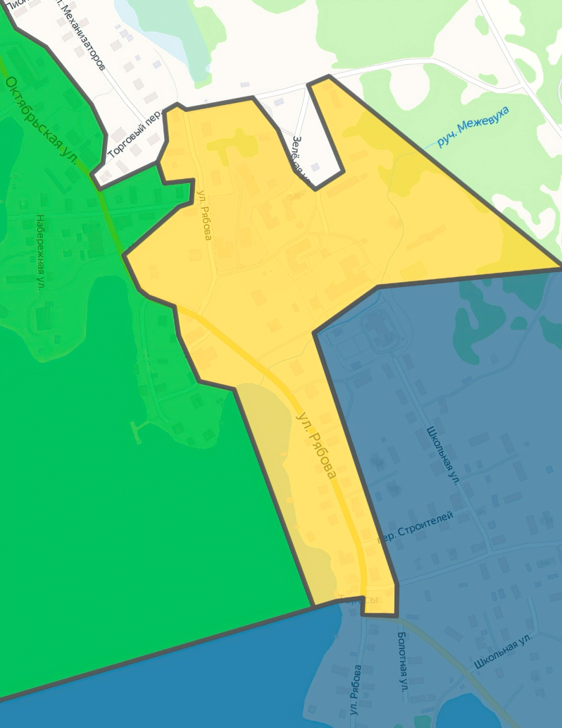

**округ №6**

**округ №4**

**округ №7**

**округ №6**

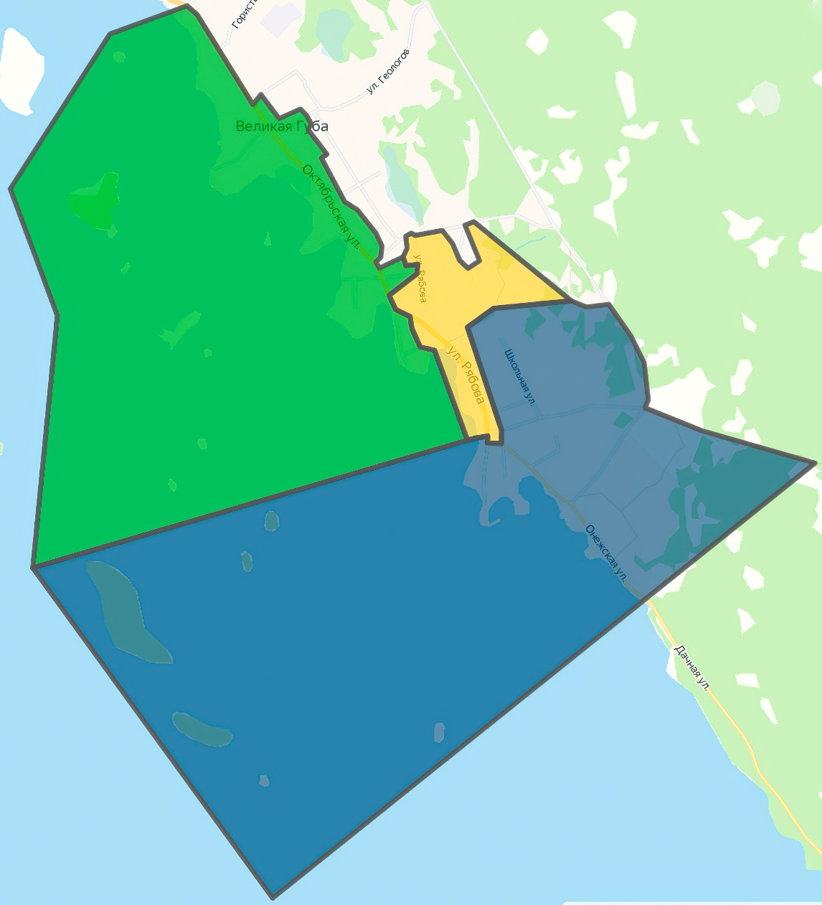

**округ №7**

**округ №4**